Algemene informatie campagne
Looptijd: (3 maanden)
Startdatum: ……………………………..
Einddatum: ………………………………

Doel:
☐ Bereik: Bij bereik worden zoveel mogelijk geïnteresseerden bereikt. Hierdoor zijn de impressies hoog en klikken lager. Benchmark op CPM.

☐ Verkeer: Bij verkeer zal de campagne zoveel mogelijk mensen bereiken die waarschijnlijk zullen doorklikken naar de landingspagina. Benchmark op CTR.

De vraag is dus, wat is belangrijker? Meer awareness en zoveel mogelijk mensen bereiken? Of zoveel mogelijk klikken naar de pagina genereren?

Doelgroep:

☐ Lokaal Installateur E
☐ Lokaal Installateur W
☐ Lokaal Installateur G
☐ Middelgroot/groot Installateur E
☐ Middelgroot/groot Installateur W
☐ Middelgroot/groot Installateur G
☐ Industrie
E = Elektrotechniek, W = Werktuigbouwkunde (sanitair en HVAC), G = Generalist

Achtergrondinformatie
Deel relevante informatie over hetgeen dat we gaan adverteren (max 400 woorden). Deze tekst zal worden gebruikt voor de advertentieteksten Display of Social.
Beschrijf:
- Inhoudelijk over product of dienst
- USP’s
- Boodschap
- Indien van toepassing: innovaties
- Overige belangrijke zaken die benoemd moeten worden
- Beschrijf in welke categorieën jouw bericht getoond moet worden bijvoorbeeld:
elektrotechniek, sanitair, bevestigingsmaterialen.
- Daarnaast zijn we benieuwd of jullie zelf ook actief adverteren op merknaam en campagneonderwerp.

Beeldmateriaal advertenties
Keuze uit social:
Facebook/Instagram of LinkedIn
☐ 2 varianten afbeelding 1080x1080 px (1:1)
☐ 2 varianten afbeelding 1080x1920 px (9:16)
Let op de safe zones in afbeeldingen 1080x1920:
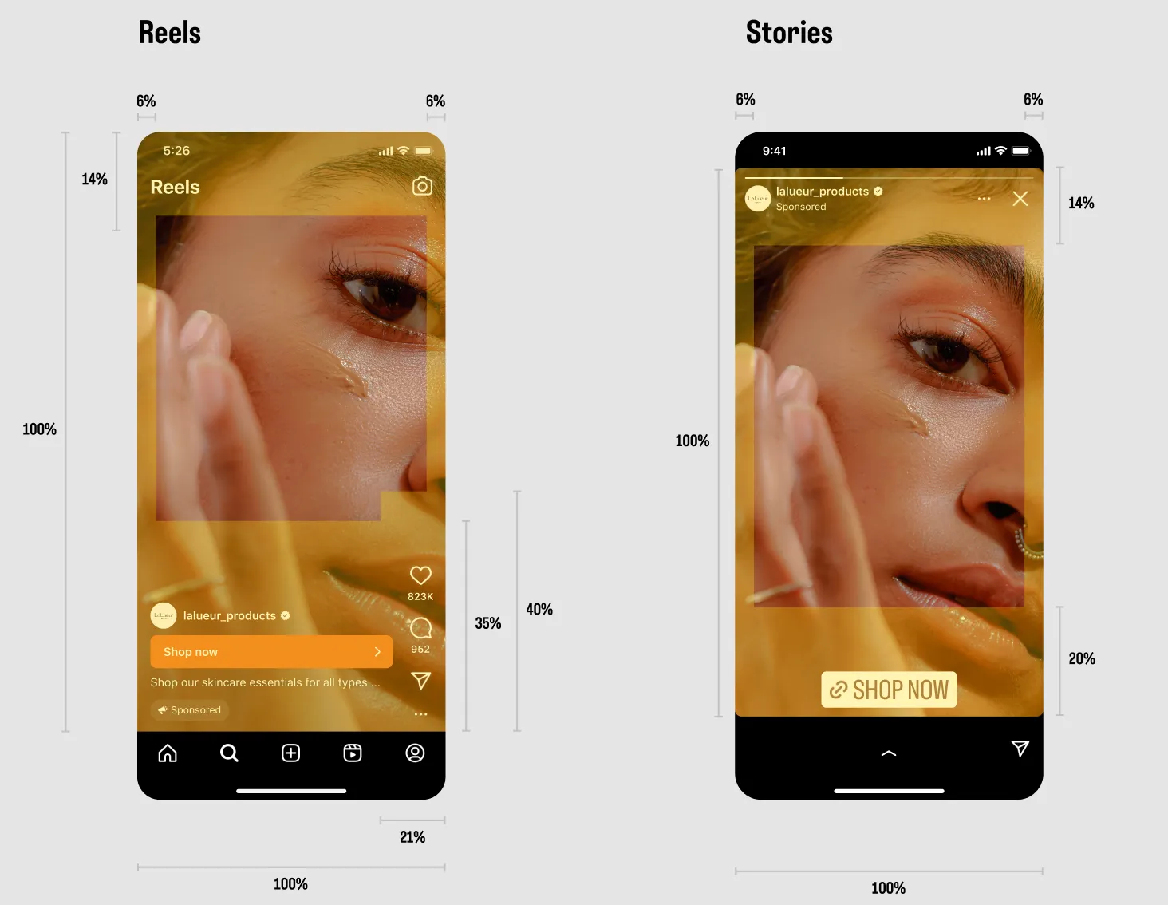

Optioneel:
- Afbeelding 1200x628 px (1.91:1)
- Video 1080x1080 px (1:1), Max. 20 sec.
- Video 1080x1920 px (9:16), Max. 20 sec. max 500 MB
Recommended frame rate: 30 frames per second.

Of keuze uit Display:
Display of Demand Gen

☐ 2 varianten afbeelding 1200 x 628 px (1.91:1)
☐ 2 varianten afbeelding 1200x1200 px (1:1)

Optioneel Display of Demand Gen:
  - Video 1080x1080 px (1:1) max. 30 sec.
  - Video 1200 x 628 px (1.91:1) max. 30 sec

Voorbeeldpagina: https://tu.nl/productnieuws-template

Beeldmateriaal landingspagina ( productintroductie)
Beeld
☐ headerbanner liggend beeld 1920 x 1280 px Let op: geen tekst en logo in beeld
☐ Meest recente logo meesturen (jpeg, .png, of .psd-formaat)

Extra afbeeldingen product/sfeerbeeld voor op landingspagina. Indien er een voorkeur is, graag aangeven welke afbeeldingen gebruikt kunnen worden.

Tekst
☐ Body + titels koppen* (circa 500 woorden)
☐ Titel* (max. circa 8 woorden) – De merknaam wordt voor de titel gezet indien deze niet wordt benoemd.

.
Webshop links

☐ Voeg de link naar de webshop toe

Video (optioneel) Voeg eventueel een link in naar een YouTube-video

Optioneel tegen extra betaling

Voorbeeldpagina: https://tu.nl/pakketmerkenpagina-template

Beeldmateriaal merkenpagina – hoofd
Beeld
☐ Sfeerbeeld headerbanner 1920 x 555 px Let op: geen tekst en logo in beeld
☐ Focusbanner 375 x 500 px ( 4:30
☐ 3x (sfeer)beeld product(groepen) 960 x 624 px
☐ Meest recente logo meesturen (jpeg, .png, of .psd-formaat)

Tekst
☐ Intro tekst (max. 50 woorden)

.
Webshop links

☐ Voeg de 3 links naar de product(groepen) in de webshop toe

Mail deze ingevulde template plus het beeldmateriaal naar de Inkoop Support Medewerker en Product Marketing Manager van Technische Unie.

LET OP: alleen insturen op het moment dat alles compleet is, inclusief teksten en beelden. Ook moeten producten zijn opgenomen in de webshop van Technische Unie. Niet volledig ingevulde templates kunnen niet in behandeling worden genomen. Content wordt nog nagelopen door Technische Unie en kan in overleg worden aangepast. Het nieuwsbericht blijft minimaal 1 jaar online staan.
*Vereist veld
**Graag rekening houden met de minimale verwerkingstijd van 10 werkdagen

Hele formulier ingevuld? De Mogelijkmakers gaan aan de slag!

